Міністерство освіти і науки України
Центральноукраїнський національний технічний університет
Механіко-технологічний факультет
ЗВІТ
ПРО ВИКОНАННЯ ЛАБОРАТОРНОЇ РОБОТИ № 9
з навчальної дисципліни
“Базові методології та технології програмування”

РЕАЛІЗАЦІЯ ПРОГРАМНИХ МОДУЛІВ РОЗГАЛУЖЕНИХ ТА ДАНИХ ІТЕРАЦІЙНИХ ОБЧИСЛЮВАЛЬНИХ ПРОЦЕСІВ

ЗАВДАННЯ ВИДАВ
доцент кафедри кібербезпеки та програмного забезпечення
Доренський О. П.
https://github.com/odorenskyi/
ВИКОНАВ
студент академічної групи КІ-20
Небесний А. В.
ПЕРЕВІРИВ
ст. викладач кафедри кібербезпеки
та програмного забезпечення
Поліщук Л. І.
Кропивницький – 2021
Мета роботи полягає у набутті ґрунтовних вмінь і практичних навичок реалізації технології модульного програмування, застосування операторів С/С++ арифметичних, логічних, побітових операцій, умови, циклів та вибору під час розроблення статичних бібліотек, заголовкових файлів та програмних засобів у кросплатформовому середовищі Code::Blocks.

Завдання до лабораторної роботи:
- Реалізувати функції розв’язування задач 9.1–9.3 як складових статичної бібліотеки libModulesПрізвище.а (проект ModulesПрізвище, створений під час виконання лабораторної роботи No8).
- Реалізувати програмне забезпечення розв’язування задачі 9.4 на основі функцій статичної бібліотеки libModulesПрізвище.а.
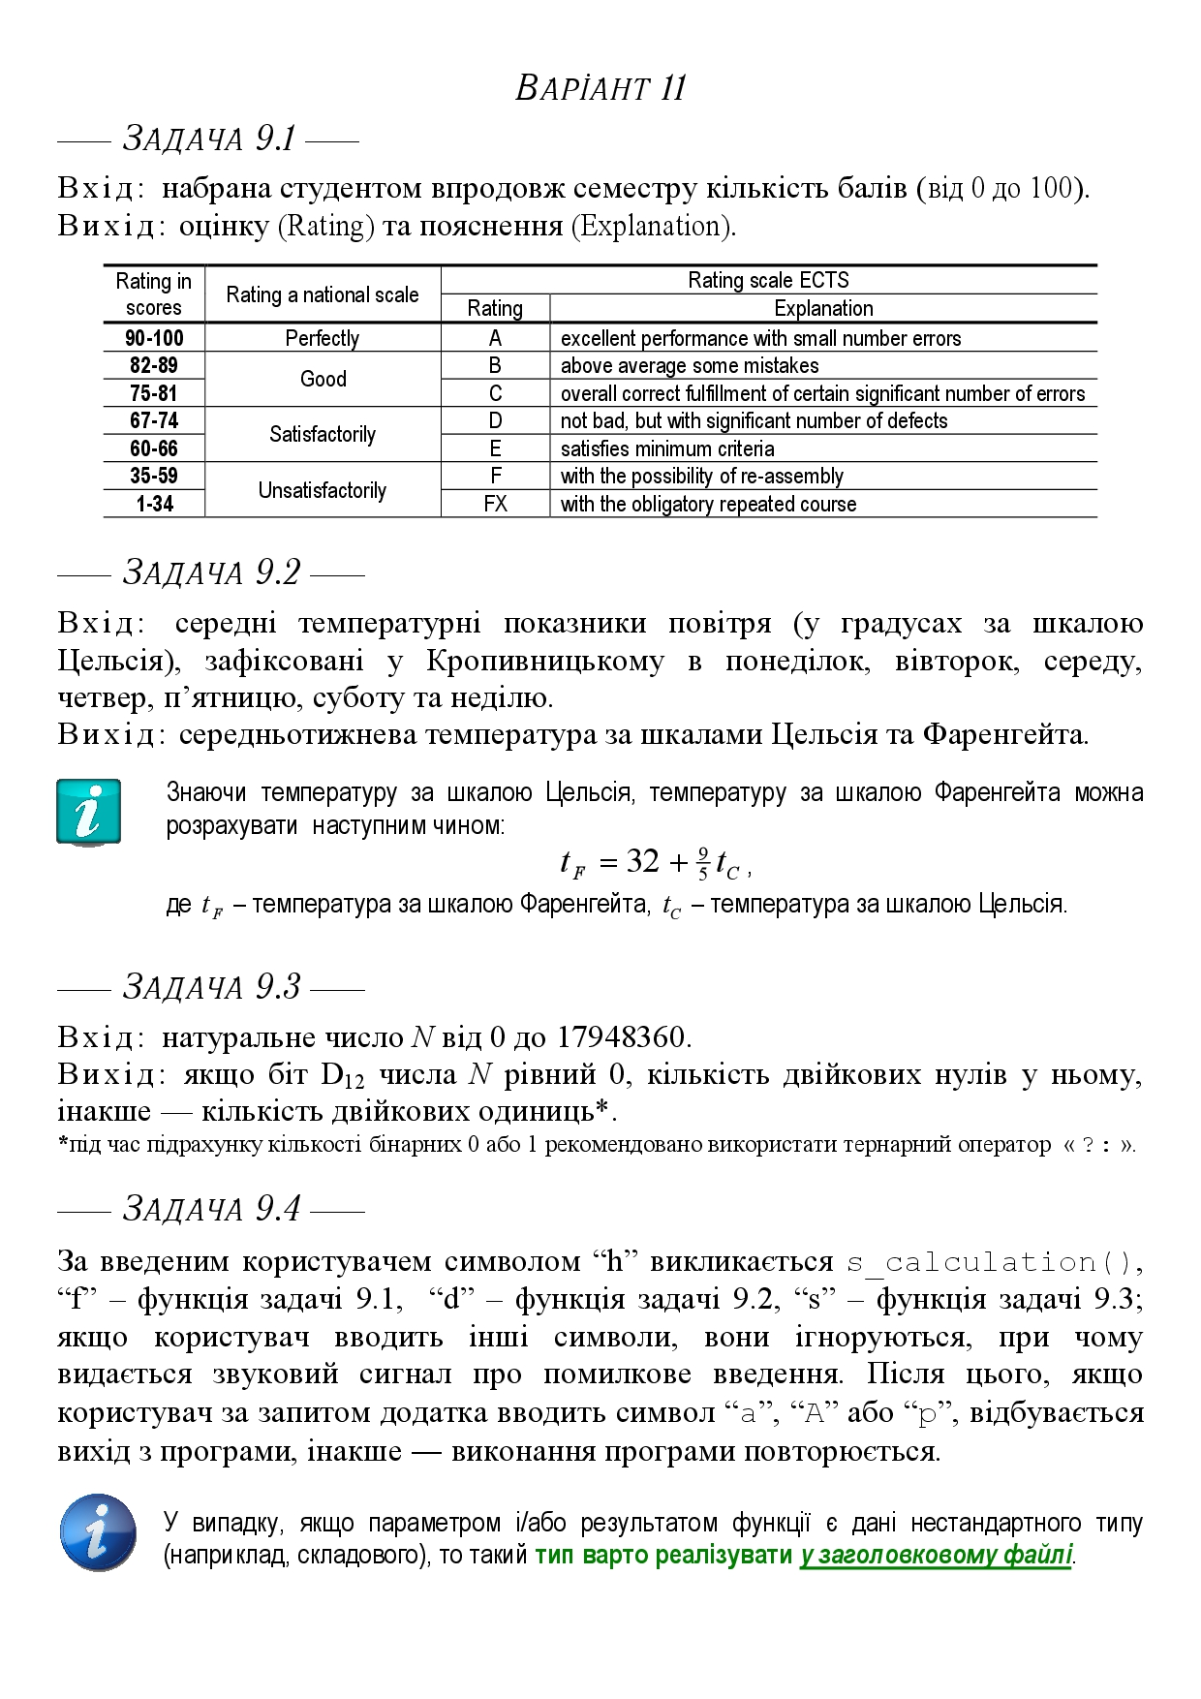
Рис 9.1 – Завдання з лабораторної роботи №9
Задача 9.1
Строга постановка задачі
Вихідні дані:
- rating – змінна типу char, можливі значення A, B, C, D, E, F, FX
- expl – змінна типу string, значення залежить від rating
Вхідні:
- mark – змінна типу short

Вимоги до програмного модуля:
- rating >=0 й <=100

Математична модель:
- Якщо rating >= 90 && rating <= 100 = {rating = ‘A’ }
- Якщо rating >= 82 && rating <= 89 = { rating = ‘B’}
- Якщо rating >= 75 && rating <= 81 = {rating = ‘C’}
- Якщо rating >= 67 && rating <= 74 = {rating = ‘D’}
- Якщо rating >= 60 && rating <= 66 = {rating = ‘E’}
- Якщо rating >= 35 && rating <= 59 = {rating = ‘F’}
- Якщо rating >= 0 && rating <= 34 = {rating = ‘FX’}

Алгоритмізація:
- Отримати значення mark
- Якщо rating >= 90 && rating <= 100, перейти на крок 2.1
2.1. rating = ‘A’
2.2. expl = “excellent performance with small number of errors”
2.3. Перейти на крок 10
- Якщо rating >= 82 && rating <= 89, перейти на крок 3.1
3.1. rating = ‘B’
3.2. expl = “excellent performance with small number of errors”
3.3. Перейти на крок 10
- Якщо rating >= 75 && rating <= 81, перейти на крок 4.1
4.1. rating = ‘C’
4.2. expl = “excellent performance with small number of errors”
4.3. Перейти на крок 10
- Якщо rating >= 67 && rating <= 74, перейти на крок 5.1
5.1. rating = ‘D’
5.2. expl = “excellent performance with small number of errors”
5.3. Перейти на крок 10
- Якщо rating >= 60 && rating <= 66, перейти на крок 6.1
6.1. rating = ‘E’
6.2. expl = “excellent performance with small number of errors”
6.3. Перейти на крок 10
- Якщо rating >= 35 && rating <= 59, перейти на крок 7.1
7.1. rating = ‘F’
7.2. expl = “excellent performance with small number of errors”
7.3. Перейти на крок 10
- Якщо rating >= 0 && rating <= 34, перейти на крок 8.1
8.1. rating = ‘FX’
8.2. expl = “excellent performance with small number of errors”
8.3. Перейти на крок 10
9. Інакше перейти на крок 9.1
9.1. Повернути expl = “Помилка вводу”
10. Повернути rating, expl

Задача 9.2
Строга постановка задачі
Вихідні:
- Med_C – тип даних float (стартове значення 1)
- Med_F – тип даних float (стартове значення 1)
Вхідні:
- Week_tem – масив даних на 7 елементів, тип даних float

Вимоги до програмного забезпечення:
- Результат має максимум два числа після коми

Математична модель:
- F_Tem = 32 + 2/5 *Week_tem[]
- Med_C *= Week_tem[]
- Med_f *= F_Tem

Алгоритмізація:
- Отримати значення Week_tem[7]
- Поки і < 7, перейти на крок 2.1., інакше на крок 3
  - Med_C *= Week_tem[i]
  - Ініціалізувати F_Tem
  - F_Tem = 32 + 2/5*Week_tem[i]
  - Med_F *= F_Tem
- Повернути Med_F, Med_C

Задача 9.3
Строга постановка задачі
Вихід:
- BinOne – кількість двійкових одиниць в числі, змінна типу int
- BinZero – кількість двійкових нулів в числі, змінна типу int
Вхід:
- N – число типу unsigned int

Математична модель:
- N = N << 1(в двійковій формі) == 0 ? BinZero++ : BinOne++;
- N_Copy << 13 == 0 ? return BinZero : BinOne;

Алгоритмізація:
- Отримати значення N
- Зробити копію N (N_Copy)
- Перевести N в двійкову систему числення
- Перевести N_copy в двійкову систему числення
- Поки i < розмір числа N, i++, перейти на крок 3.1, інакше на 4 крок
  - N = N << 1(в двійковій формі) == 0 ? BinZero++ : BinOne++;
- N_Copy << 13 == 0 ? return BinZero : return BinOne;

Задача 9.4
Строга постановка задачі
Вихідні дані:
1. Результат виконання функції bin_zero_counter
2. Результат виконання функції rating_actions
3. Результат виконання функції temp_calculation
Вхідні дані:
1. Змінна input типу char – допустимі значення: a, A, p, d, s, h, f.
A – вимкнення програми
p – вимкнення програми
a – вимкнення програми
d – викликати функцію temp_calculation
f – викликати функцію rating_actions
s – викликати функцію bin_zero_counter
h – викликати функцію s_calculation

Вимоги до програмного продукту:
Програма виконується нескінченну кількість разів, поки користувач не введе ключ для виходу.

Математична модель:
1. Якщо input == ‘A’ , завершити виконання
2. Якщо input == ‘a’ , завершити виконання
3. Якщо input == ‘p’ , завершити виконання
4. Якщо input == ‘h’ , функцію s_calculation
5. Якщо input == ‘f’ , викликати функцію rating_actions
6. Якщо input == ‘d’ , викликати функцію temp_calculation
7. Якщо input == ‘s’ , викликати функцію bin_zero_counter

Алгоритмізація

- Вивести інформацію про розробника
- Вивести ключі
- Отримати значення input
- Якщо input == ‘h’ , перейти на 5 крок, інакше на 8 крок
- Отримати значення x, y, z
- Викликати функцію s_calculation
- Перейти на 2 крок
- Якщо input == ‘f’ , перейти на 9 крок, інакше на 13 крок
- Отримати значення mark
- Якщо mark => 0 && mark <= 100, перейти на 11 крок, інакше вивести повідомлення з помилкою та перейти на 2 крок
- Викликати функцію rating_actions
- Перейти на 2 крок
- Якщо input == ‘d’ , перейти на 14 крок, інакше на 17 крок
- Отримати значення week_temp[]
- Викликати функцію temp_calculation
- Перейти на 2 крок
- Якщо input == ‘s’ , перейти на 18 крок, інакше на 17 крок
- Отримати значення number
- Якщо number >= 0 && number <= 17948360, перейти на 20 крок, інакше перепитати значення number
- Викликати функцію bin_zero_counter
- Перейти на 2 крок
- Якщо input == ‘a’ || input == ‘A’ || input == ‘p’, перейти на 23 крок, інакше на 2 крок
- Завершити виконання програмного продукта.

Висновки

Сьогодні нам випала можливість опрацювати лабораторну роботу під номером 9. Її мета – навчити студента користуватися циклами та логічними, арифметичними й бітовими операторами. В даній лабораторній роботі надається чотири завдання, кожне вчить використовувати різні оператори. Завдання 9.1 реалізовується як доповнення до статичної бібліотеки ModulesNebesnyi.h. Користувач вводить рейтинговий бал студента від 0 до 100. Дане число передається у модуль, над ним виконуються операції розгалуження та логічного й арифметичного порівняння. На виході маємо рейтинговий бал студента у вигляді латинської літери та повідомлення з описом рейтингу. Завдання 9.2 також реалізовується як доповнення до модуля ModulesNebesnyi.h. За допомогою оператора повторення користувач вводить сім значеть температури, тобто температуру за тиждень. Потім за допомогою арифметичних операції додавання та ділення знаходиться середня температура за тиждень. Далі з використанням формули переходу з Цельсія у Фаренгейти, над середньо тижневою температурою проводиться перетворення. В результаті маємо середньо тижневу температуру у Цельсії та Фаренгейтах. Завдання 9.1 також реалізовується як доповнення до модуля ModulesNebesnyi.h. Його функція полягає у підрахуванні кількості нульових та одиничних біт. На виході отримуємо кількість нульових біт, якщо 12 біт числа рівний 0, інакше – одиничний біт. Завдання 9.4 є програмою, що використовує функціонал модуля. Залежно від ключа проводяться певні дії над данними, що вводить користувач.
Спочатку було проведено строгу постановку та проектування задач 9.1, 9.2, 9.3. В результаті було виділено необхідні змінні, їх типи даних, визначено вимоги до програмниз продуктів, побудовано математичну модель та алгоритм. За алгоритмом та математичною моделлю далі було створено три тестових модуля (UnitTest), кожен складається з 10 тест-кейсів. В кінці було написано код функцій та додано його до статичної бібліотеки ModulesNebesnyi.a, створено прототипи нових функції в заголовковому файлу.
Наступний крок – побудова тестового драйвера. Було створено проект тестового драйвера. До нього занесено тест-кейси тестових артефактів. Далі було викликано функції, передано в них значення та проведено модульне тестування. Усі тест кейси було пройдено успішно. Результати збережено у звіті.
Останній крок – побудова маніпулятора для створених функцій. Спочатку було проведено строгу постановку задачі 9.4. Було виділено декілька змінних символьного типу, що виконують роль ключа. Далі було проведено проектування майбутнього програмного продукту. На етапі алгоритмізації було створено умови валідації, що повинні відсіювати невірні дані. Далі було створено ТestSuite для системного тестування програмного продукту. Він складається з 10 тестових випадків. Наступним кроком було проведено написання коду для реалізації алгоритму задачі 9.4. В результаті було отримано справний за стосунок, що пройшов тестові тестові артефакти додатку D.2. Додаток приймає лише задані ключі й виводить помилку при не коректному вводі. Додаток працює нескінченну кількість разів, поки користувач не введе потрібний ключ (а, А, р).
Дана лабораторна робота є корисною для студента першого курсу. Вона допомогла закріпити навички використання та створення статичних бібліотек мовою програмування С++, використовувати універсальну локалізацію для utf-8. Також дана лабораторна робота наділила студента навичками роботи з побітовими операторами зсуву та множення.

Додатки

Додаток А.1 – UnitTest для функції задачі № 9.1

Назва тестового набору | TS9.1_LAB_9_BMTP
Назва проекта | ModulesNebesnyi.a
Рівень тестування | Модульне тестування
Автор тест-сьюта | Небесний А.В.

Номер | Вхідні дані | Очікуваний результат
TestCase_1 | rating = 100 | Rating = ‘A’
TestCase_2 | rating = 86 | Rating = ‘B’
TestCase_3 | rating = 75 | Rating = ‘C’
TestCase_4 | rating = 67 | Rating = ‘D’
TestCase_5 | rating = 61 | Rating = ‘E’
TestCase_6 | rating = 36 | Rating = ‘F’
TestCase_7 | rating = 30 | Rating = ‘X’
TestCase_8 | rating = 19 | Rating = ‘X’
TestCase_9 | rating = 62 | Rating = ‘F’
TestCase_10 | rating = 91 | Rating = ‘A’

Додаток А.2 – результат UnitTesting для функції задачі № 9.1

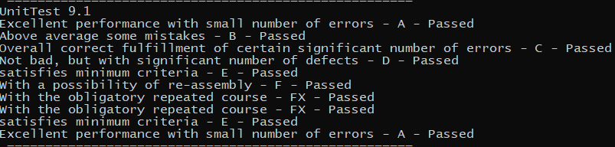

Додаток А.3 – код функції виконання задачі 9.1

int rating_actions(int mark){
char rating = ' ';

if (mark >= 90 && mark <= 100) {
rating = 'A';
wcout << L"Excellent performance with small number of errors - ";
return rating;
} else if (mark >= 82 && mark <= 89) {
rating = 'B';
wcout << L"Above average some mistakes - ";
return rating;
} else if (mark >= 75 && mark <= 81) {
rating = 'C';
wcout << L"Overall correct fulfillment of certain significant number of errors - ";
return rating;
} else if (mark >= 67 && mark <= 74) {
rating = 'D';
wcout << L"Not bad, but with significant number of defects - ";
return rating;
} else if (mark >= 60 && mark <= 66) {
rating = 'E';
wcout << L"Satisfies minimum criteria - ";
return rating;
} else if (mark >= 35 && mark <= 59) {
rating = 'F';
wcout << L"With a possibility of re-assembly - ";
return rating;
} else if (mark >= 0 && mark <= 34) {
rating = 'X';
wcout << L"With the obligatory repeated course - F";
return rating;
} else {
return 0.0;
}
}

Додаток В.1 – UnitTest для функції задачі № 9.2

Назва тестового набору | TS9.2_LAB_9_BMTP
Назва проекта | ModulesNebesnyi.a
Рівень тестування | Модульне тестування
Автор тест-сьюта | Небесний А.В.

Номер | Вхідні дані | Очікуваний результат
TestCase_1 | week_tem[7] = {1, 4, 1, 5, 7, 5, 6} | Med_F = 39.46  Med_C = 4.14
TestCase_2 | week_tem[7] = {13, 10, 11, 9, 7, 5, 6} | Med_F = 47.69  Med_C = 8.71
TestCase_3 | week_tem[7] = {1, 4, 5, 6, 7, -11, -13} | Med_F = 31.74  Med_C = -0.14
TestCase_4 | week_tem[7] = {22, 11, 23, 30, 31, 29, 26} | Med_F = 76.23  Med_C = 24.57
TestCase_5 | week_tem[7] = {1, 4, 1, 5, 0, -1, -2} | Med_F = 34.06  Med_C = 1.14
TestCase_6 | week_tem[7] = {1, 4, 6, 5, 8, 5, 10} | Med_F = 42.03  Med_C = 5.57
TestCase_7 | week_tem[7] = {1, 4, 6, 6, 7, 6, 6} | Med_F = 41.26  Med_C = 5.14
TestCase_8 | week_tem[7] = {-21, -20, -10, -12, -11, -13, -11} | Med_F = 6.80  Med_C = -14.00
TestCase_9 | week_tem[7] = {1, 4, 1, 5, 0, -1, 0} | Med_F = 34.57  Med_C = 1.43
TestCase_10 | week_tem[7] = {1, 12, 1, 2, 3, 14, 16} | Med_F = 44.60  Med_C = 7.00

Додаток B.2 – результат UnitTesting для функції задачі № 9.2

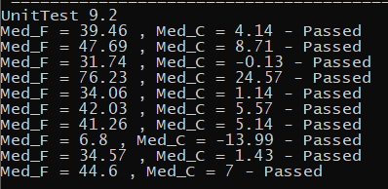

Додаток В.3 – код функції виконання задачі 9.2

float temp_calculation(float week_tem[], int size, float *Med_F, float *Med_C){
(*Med_F) = 0;
(*Med_C) = 0;
for(int i = 0; i < size ; i++){
(*Med_C) = (*Med_C) + (week_tem[i]);
}
(*Med_C) = (*Med_C) / 7;
(*Med_F) = 32 + (*Med_C) * 9/5;
(*Med_F) = int((*Med_F)*100 + 0.5)/100.0;
(*Med_C) = int((*Med_C)*100 + 0.5)/100.0;
}

Додаток С.1 – UnitTest для функції задачі № 9.3

Назва тестового набору | TS8.1_LAB_8_BMTP
Назва проекта | ModulesNebesnyi.a
Рівень тестування | Модульне тестування
Автор тест-сьюта | Небесний А.В.

Номер | Вхідні дані | Очікуваний результат
TestCase_1 | N = 0 | BinZero = 32
TestCase_2 | N = 10 | BinZero = 30
TestCase_3 | N = 123 | BinZero = 26
TestCase_4 | N = 567 | BinZero = 26
TestCase_5 | N = 4794 | BinZero = 25
TestCase_6 | N = 5000 | BinZero = 27
TestCase_7 | N = 7777 | BinZero = 25
TestCase_8 | N = 7865 | BinZero = 23
TestCase_9 | N = 1000000 | BinZero = 25
TestCase_10 | N = 17948360 | BinZero = 20

Додаток C.2 – результат UnitTesting для функції задачі № 9.3

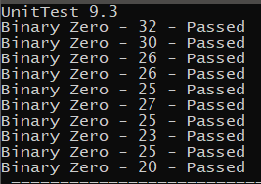

Додаток С.3 – код функції виконання задачі 9.3

int bin_zero_counter(int number){
int mask = 0b00000000000000000000000000000001;
int d12 = 0b00000000000000000000100000000000;

int BinOne = 0;
int BinZero = 0;

for(int i = 0; i < sizeof(int) * 8; i++){
if(!(number & mask))
BinZero++;
else
BinOne++;
mask<<=1;
}

if(number & (mask << 12)){
cout << "Binary One - ";
return BinOne;
}else if(!(number & (mask << 12))){
cout << "Binary Zero - ";
return BinZero;
}
}

Додаток D.1 – код TestDriver для тестування оновленого модуля ModulesNebesnyi.a

#include <iostream>

#include "ModulesNebesnyi.h"

using namespace std;

int main()
{
int number[10] = {0, 10, 123, 567, 4794, 5000, 7777, 7865, 1000000, 17948360};
int bit_result[10] = {32, 30, 26, 26, 25, 27, 25, 23, 25, 20};

int mark[10] = {100, 86, 75, 67, 61, 36, 30, 19, 62, 91};
char rating[10] = {'A', 'B', 'C', 'D', 'E', 'F', 'X', 'X', 'E', 'A'};

float temp[10][7] =
{
{1, 4, 1, 5, 7, 5, 6},
{13, 10, 11, 9, 7, 5, 6},
{1, 4, 5, 6, 7, -11, -13},
{22, 11, 23, 30, 31, 29, 26},
{1, 4, 1, 5, 0, -1, -2},
{1, 4, 6, 5, 8, 5, 10},
{1, 4, 6, 6, 7, 6, 6},
{-21, -20, -10, -12, -11, -13, -11},
{1, 4, 1, 5, 0, -1, 0},
{1, 12, 1, 2, 3, 14, 16}
};

float med_f[10] = {39.46, 47.69, 31.74, 76.23, 34.06, 42.03, 41.26, 6.80, 34.57, 44.60};
float med_c[10] = {4.14, 8.71, -0.13, 24.57, 1.14, 5.57, 5.14, -13.99, 1.43, 7.00};
float Med_C = 0;
float Med_F = 0;
cout << "UnitTest 9.3" << endl;

for(int i = 0; i < 10; i++){
if(bin_zero_counter(number[i]) == bit_result[i]){
cout << bit_result[i] << " - Passed" << endl;
} else {
cout << bit_result[i] << " - Failed" << endl;
}
}

cout << " ===================================================== " << endl;
cout << "UnitTest 9.1" << endl;
for(int i = 0; i < 10; i++){
if(rating_actions(mark[i]) == rating[i]){
cout << rating[i] << " - Passed" << endl;
} else {
cout << rating[i] << " - Failed" << endl;
}
}

cout << " ===================================================== " << endl;
cout << "UnitTest 9.2" << endl;

float temp_line[7];

for(int i = 0; i < 10; i++){
for(int j = 0; j < 10; j++){
for(int k = 0; k < 7; k++)
temp_line[k] = temp[i][k];
temp_calculation(temp_line, 7, &Med_F, &Med_C);
if(med_f[j] == Med_F){
if(med_c[j] == Med_C){
cout << "Med_F = " << Med_F << " , Med_C = " << Med_C << " - Passed" << endl;
}
else{
cout << "Med_F = " << Med_F << " , Med_C = " << Med_C << " - Failed" << endl;
}
}
}
}

getchar();

return 0;
}

Додаток D.2 – TestSuite для тестування застосунку Nebesnyi_task.exe

Назва тестового набору  Test Suite Description | TS9.4_BMTP-lab9
Назва проекта / ПЗ  Name of Project / Software | Nebesnyi_tasl.exe
Рівень тестування  Level of Testing | системний / System Testing
Автор тест-сьюта  Test Suite Author | Небесний А.В.
Виконавець  Implementer | Небесний А. В.
Ід-р тест-кейса / Test Case ID | Дії (кроки) /  Action (Test Steps) | Очікуваний  результат /  Expected Result | Результат тестування /  Test Result
TestCase_1 | - | Вивести інформацію про розробника з використанням псевдографіки та символом (с).  Вивести інформацію про за стосунок.  Запитати значення ключа
TestCase_2 | - Ввести h  - x = 5, y = 12,z = 2 | …  Повідомлення про виконання виразу 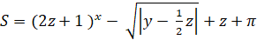  Запитати користувача ввести x, y, z  …  Повідомлення зі значенням S = 3126.68 | passed
TestCase_3 | - Ввести h  - x = 5, y = a, z = 2  - x = 5, y = 12,z = 2 | …  Повідомлення з помилкою вводу  Запитати користувача ввести змінну y повторно  …  Повідомлення зі значенням S = 3126.68  … | passed
TestCase_4 | - Ввести f  - Ввести 78 | …  Повідомлення про розрахунок рейтингових балів за введеною оцінкою  …  Overall correct fulfillment of certain significant number of errors – С  … | passed
TestCase_5 | - Ввести f  - Ввести 132  - Ввести -78  - Ввести 60 | …  Повідомлення з помилкою вводу.  Запит ввести нове значення mark  …  Повідомлення х помилкою вводу  Запит ввести нове значення  …  Satisfies minimum criteria – E  … | passed
TestCase_6 | - Ввести d  - Ввести 1  - Ввести 4  - Ввести 1  - Ввести 5  - Ввести 7  - Ввести 5  - Ввести 6 | …  Проведеться обчислення середньої температури за тиждень у фаренгейтах та цельсіях.  …  Середня температура у Фаренгейтах 39.46  Середня температура у Цельсії 4.14  … | passed
TestCase_7 | - Ввести d  - Ввести 1  - Ввести 4  - Ввести 1  - Ввести 5  - Ввести у  - Ввести 7  - Ввести 5  - Ввести 6 | …  Невірно введені дані, спробуйте ще раз  Середня температура у Фаренгейтах 39.46  Середня температура у Цельсії 4.14  … | passed
TestCase_8 | - Ввести s  - Ввести 17948360 | …  Проведеться обчислення кількості нульових та одиничних біт в числі, якщо 12 біт це 0, виведеться кількість нульових біт.  …  Кількість нульових біт рівна 20 | passed
TestCase_9 | 1. Ввести s  - Ввести -1  - Ввести 567 | …  Невірно введені дані, спробуйте ще раз.  …  Кількість нульових біт рівна 20 | passed
TestCase_10 | - Ввести а | …  Закриття за стосунку | passed
TestCase_11 | - Ввести А | …  Закриття застосунку | passed
TestCase_12 | - Ввести р | …  Закриття застосунку | passed

Додаток D.3 – лістинг коду застосунку Nebesnyi_task.exe

#include <iostream>
#include <io.h>
#include <wchar.h>
#include <fcntl.h>

#include "ModulesNebesnyi.h"

using namespace std;

void dev_information()
{
wcout << L" ---------------------------------------------------------------------------- " << endl;
wcout << L"| Даний застосунок розроблено студентом центральноукраїнського нацiонального |" << endl;
wcout << L"| технiчного унiверситету Небесним Андрiєм Вадимовичем 10 квітня 2021 року. |" << endl;
wcout << L" ---------------------------©ALL_RIGHTS_ARE_RESERVED-------------------------" << endl;
}

int main()
{
_wsetlocale(LC_ALL,L" ");
_setmode(_fileno(stdout), _O_U8TEXT);

char input = ' ';
int x, y, z;
float Med_F, Med_C;
float week_temp[7];
int number = 0;
int mark = 0;

dev_information();

wcout << L"h - розв'язування виразу S = (2*z - 1)^x - v(|y - 0.5 * z|) + z + п." << endl;
wcout << L"f - розрахувати рейтинг студента за балом." << endl;
wcout << L"d - розрахувати середньомісячну температуру у цельсії та фарингейтах." << endl;
wcout << L"s - порахувати кількість бінарних нулів та одиниць числа." << endl;
wcout << L"a, A, p - вийти." << endl;
wcout << L"______________________________________________________________________" << endl;

while(true){
wcout << L"Введіть ключ: ";
cin >> input;

if(input == 'h'){
while(true){
wcout << L"Введiть х: ";
if(!scanf("%d", &x)){
scanf("%*[^\n]");
wcout << L"Ви ввели символ, введіть число." << endl;
}
else
break;
}
while(true){
wcout << L"Введiть y: ";
if(!scanf("%d", &y)){
scanf("%*[^\n]");
wcout << L"Ви ввели символ, введіть число." << endl;
}
else
break;
}
while(true){
wcout << L"Введiть z: ";
if(!scanf("%d", &z)){
scanf("%*[^\n]");
wcout << L"Ви ввели символ, введіть число." << endl;
}
else
break;
}
wcout << L"Результат S = " << s_calculation(x, y, z) << endl;
wcout << L"______________________________________________________________________" << endl;
} else if(input == 'f'){
while(true){
wcout << L"Введіть бал студента (від 0 до 100): ";
cin >> mark;
if(mark >=0 && mark <= 100)
{
wcout << L"Студент має такий рейтинг - " << (char)rating_actions(mark) << endl;
break;
}
else{
wcout << L"Невірно введено дані, спробуйте ще раз." << endl;
}
}
wcout << L"______________________________________________________________________" << endl;
} else if(input == 'd'){
for(int i = 0; i < 7; i++){
while(true){
wcout << L"Введіть температуру за " << i+1 << L" день: ";
if(!scanf("%f", &week_temp[i])){
scanf("%*[^\n]");
wcout << L"Ви ввели символ, введіть число." << endl;
}
else
break;
}
}
temp_calculation(week_temp, 7, &Med_F, &Med_C);
wcout << L"Середня температура за тиждень у фарингейтах: " << Med_F << endl;
wcout << L"Середня температура за тиждень у цельсії: " << Med_C << endl;
wcout << L"______________________________________________________________________" << endl;
} else if(input == 's'){
while(true){
wcout << L"Введіть ціле число від 0 до 17948360: ";
if(!scanf("%d", &number)){
scanf("%*[^\n]");
wcout << L"Ви ввели символ, введіть число." << endl;
}else if(number >= 0 && number <= 17948360)
{
wcout << bin_zero_counter(number) << L" - результат виконання." << endl;
break;
}else{
wcout << L"Невірно введені дані." << endl;
}
}
wcout << L"______________________________________________________________________" << endl;
} else if(input == 'A' || input == 'a' || input == 'p'){
break;
} else {
wcout << L"Невірно введений ключ." << endl;
}

}

return 0;
}

